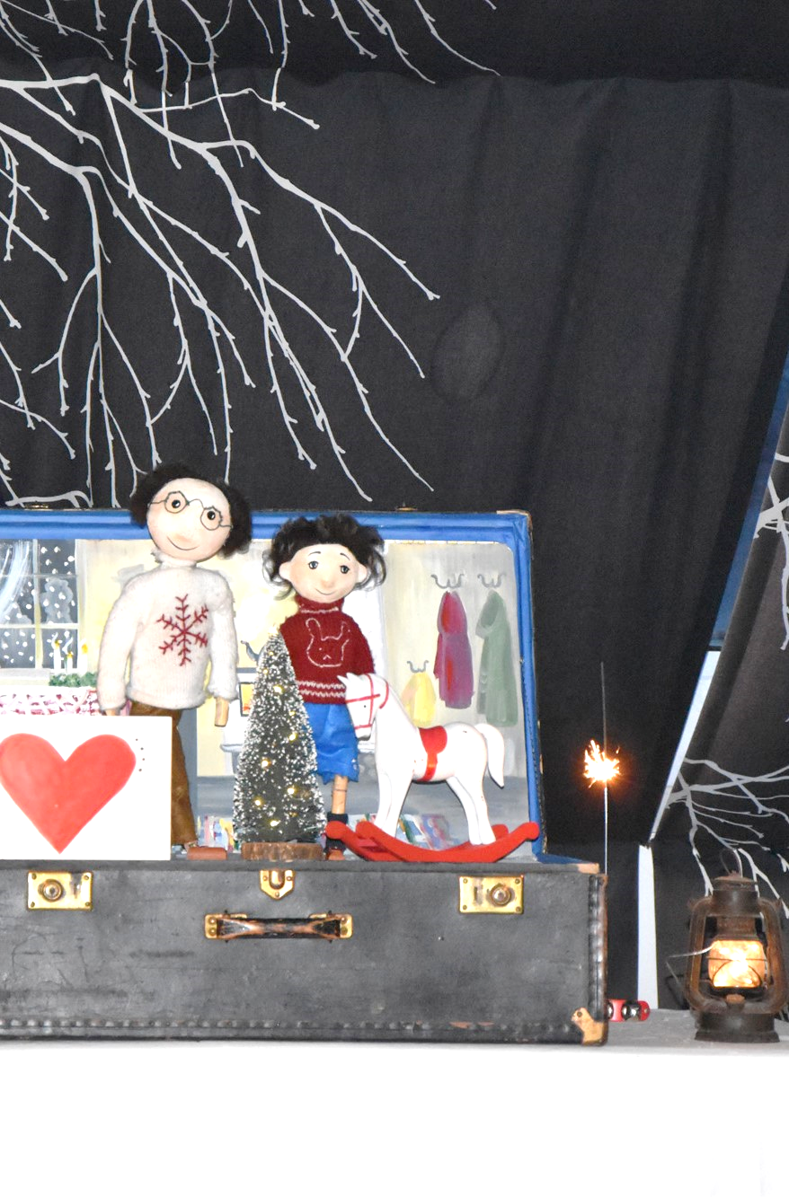

**Divadlo AGAPÉ, Martin Žák**

** Z I M N Á ROZPRÁVKA**

**o malom zajkovi, chlapcovi Jurkovi**

**a o tom, že na Vianoce sa dejú zázraky**

15. december

2023

17.00 h

**v Evanjelickom kostole v Topoľčanoch**

**VSTUPNÉ** 1€ (na podporu divadla s handicapovanými hercami)

*.....kto príde, neodíde naprázdno.....*